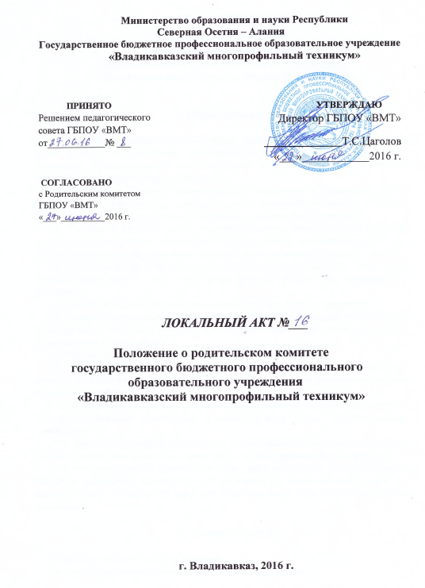
ПОЛОЖЕНИЕ
о родительском комитете
государственного бюджетного
профессионального образовательного учреждения
«Владикавказский многопрофильный техникум»

1. Общие положения

1.1. Настоящее Положение регламентирует деятельность Родительского комитета (далее Комитет) государственного бюджетного профессионального образовательного учреждения «Владикавказский многопрофильный техникум», являющегося органом самоуправления образовательного учреждения.
1.2. Деятельность Комитета осуществляется в соответствии с Конвенцией ООН о правах ребенка, действующим законодательством Российской Федерации в области образования, уставом образовательного учреждения и настоящим Положением.
1.3. Родительский комитет (далее - комитет) избирается общим собранием родителей по представлению классных родительских комитетов. Комитет подчиняется и подотчетен общетехникумовскому родительскому собранию. Срок полномочий Комитета – один год
1.4. Для координации работы в состав комитета входит заместитель директора по воспитательной работе или иной педагогический работник по представлению руководства.
1.5. Численный состав родительского комитета включает не менее пяти человек.
1.6. Решения Комитета являются рекомендательными. Обязательными для исполнения являются только те решения Комитета, в целях, реализации которых издается приказ по образовательному учреждению.
1.7. Комитет организует свою работу следующим образом:
1.7.1. На первом заседании избирает председателя, который организует работу членов комитета и постоянных или временных комиссий, создаваемых для реализации отдельных направлений в работе;
1.7.2. Составляет план работы на учебный год, содержание которого определяется с учетом установленной компетенции и задач, стоящих перед образовательным учреждением;
1.7.3. Принимает решения на заседаниях по рассматриваемым вопросам большинством голосов в присутствии не менее половины своего состава (заседания протоколируются)
1.7.4. Заседания комитета проводятся не реже 3 раз в учебном году. По необходимости решением председателя комитета или по требованию не менее чем одной трети его членов, а также по ходатайству директора техникума может быть созвано внеплановое заседание.

2. Основные задачи

Основными задачами Комитета являются:
2.1. Содействие администрации образовательного учреждения:
- в совершенствовании условий для осуществления образовательного процесса, охраны жизни и здоровья обучающихся, свободного развития личности;
- в защите законных прав и интересов обучающихся;
- в организации и проведении общетехникумовских мероприятий.
2.2. Организация работы с родителями (законными представителями) обучающихся общеобразовательного учреждения по разъяснению их прав и обязанностей, значения всестороннего воспитания ребенка в семье.

3. Функции Родительского комитета

3.1. Содействует обеспечению оптимальных условий для организации образовательного процесса (оказывает помощь в части приобретения учебников, подготовки наглядных методических пособий).
3.2. Координирует деятельность групповых родительских комитетов.
3.3. Проводит разъяснительную и консультативную работу среди родителей (законных представителей) обучающихся об их правах и обязанностях.
3.4. Оказывает содействие в проведении общетехникумовских мероприятий.
3.5. Участвует в подготовке общеобразовательного учреждения к новому учебному году.
3.6. Совместно с администрацией образовательного учреждения контролирует организацию качества питания обучающихся, медицинского обслуживания.
3.7. Оказывает помощь администрации образовательного учреждения в организации и проведении общетехникумовских родительских собраний.
3.8. Рассматривает обращения в свой адрес, а также обращения по вопросам, отнесенным настоящим положением к компетенции Комитета, по поручению руководителя образовательного учреждения.
3.9. Обсуждает локальные акты образовательного учреждения по вопросам, входящим в компетенцию Комитета.
3.10. Принимает участие в организации безопасных условий осуществления образовательного процесса, соблюдения санитарно-гигиенических правил и норм.
3.11. Взаимодействует с общественными организациями по вопросу пропаганды техникумовских традиций, уклада жизни техникума.
3.12. Взаимодействует с педагогическим коллективом образовательного учреждения по вопросам профилактики правонарушений, безнадзорности и беспризорности среди несовершеннолетних обучающихся.
3.13. Взаимодействует с другими органами самоуправления общеобразовательного учреждения по вопросам проведения общетехникумовских мероприятий и другим вопросам, относящимся к компетенции Комитета.

4. Права Родительского комитета

В соответствии с компетенцией, установленной настоящим Положением, Комитет имеет право:
4.1. Вносить предложения администрации, органам самоуправления образовательного учреждения и получать информацию о результатах их рассмотрения.
4.2. Обращаться за разъяснениями в учреждения и организации.
4.3. Заслушивать и получать информацию от администрации образовательного учреждения, его органов самоуправления.
4.4. Вызывать на свои заседания родителей (законных представителей) обучающихся по представлениям (решениям) групповых родительских комитетов.
4.5. Принимать участие в обсуждении локальных актов образовательного учреждения.
4.6. Давать разъяснения и принимать меры по рассматриваемым обращениям.
4.7. Выносить общественное порицание родителям, уклоняющимся от воспитания детей в семье
4.8. Поощрять родителей (законных представителей) обучающихся за активную работу в Комитете, оказание помощи в проведении общетехникумовских мероприятий и т.д.
4.9. Организовывать постоянные или временные комиссии под руководством членов Комитета для исполнения своих функций.
4.10.Председатель Комитета может присутствовать (с последующим информированием Комитета) на отдельных заседаниях педагогического совета, других органов самоуправления по вопросам, относящимся к компетенции Комитета.

5. Ответственность Родительского комитета

5.1. Выполнение плана работы.
5.2. Выполнение решений, рекомендаций Комитета.
5.3. Установление взаимопонимания между руководством образовательного учреждения и родителями (законными представителями) обучающихся в вопросах семейного и общественного воспитания.
5.4. Качественное принятие решений в соответствии с действующим законодательством.

7. Делопроизводство

7.1. Комитет ведет протоколы своих заседаний и общетехникумовских родительских собраний.
7.3. Ответственность за делопроизводство в Комитете возлагается на председателя Комитета или секретаря.

